CLEI | TIEMPO | GUIA DE APRENDIZAJE Nº | NOMBRE DE LA GUÍA | PERÍODO
4 | 10 SEMANAS | 2 | PRODUCCION TEXTUAL | SEGUNDO

PRESENTACIÓN GENERAL DE LA GUÍA

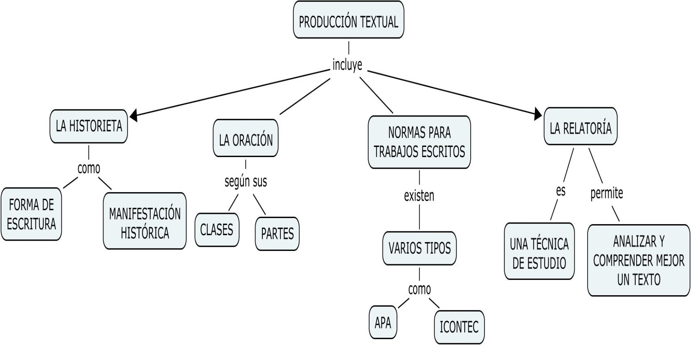

ESTÁNDARES RELACIONADOS

HABLAR Y ESCRIBIR:

Elaboro textos orales para argumentar mis ideas teniendo en cuenta las ideas de los demás

• No hablo por hablar: pienso e investigo antes de argumentar mis ideas.
• Identifico y valoro los aportes y los contextos de las personas con las que me comunico.
• Utilizo todas las estrategias descriptivas y explicativas que conozco para argumentar mis ideas; tengo en cuenta las reglas del juego de la comunicación.
• No peleo, pero sí discuto: me pongo de acuerdo con quienes contrasto mis ideas desde el reconocimiento de sus argumentos y los míos.

Practico todo lo que conozco acerca del lenguaje y sus diferentes estrategias de producción

• No puedo quedar mal: antes de escribir, debo diseñar un plan para presentar mis ideas y saberes en distintos contextos.
• Escribo mis ideas en textos que pueden variar de acuerdo con sus lectores.
• Identifico las estrategias que hacen que un texto sea coherente, articulado y pertinente.
• En el momento de escribir tengo en cuenta las reglas sintácticas, semánticas y pragmáticas.
• Elaboro un primer texto, tomando en cuenta los requerimientos estructurales, lingüísticos y conceptuales.
• Reviso minuciosamente lo escrito y a partir de mis observaciones y las de los otros lectores, lo reescribo.

COMPRENDER E INTERPRETAR

Me enfrento a diferentes textos y los interpreto de acuerdo con las estrategias de lectura, el papel del interlocutor y el contexto

• Elaboro un supuesto a partir de la lectura de diferentes textos tomando en cuenta presentación, títulos, graficación, contenido y la organización sintáctica.
• Comprendo y caracterizo el sentido global de los textos que leo y reconozco los diferentes estilos e intenciones de quienes los escriben.
• Analizo los diferentes aspectos textuales y formales de lo que leo.
• A estas alturas reconozco que en los textos confluyen diferentes puntos de vista y descubro rasgos sociológicos, científicos y culturales de los mismos.

Confronto la información que obtengo de los medios masivos de comunicación con la que recibo a través de otras fuentes

• Diferencio los medios.
• Utilizo las estrategias que conozco para recopilar, organizar y recuperar la información que circula en diferentes medios.
• Selecciono la información que me interesa para satisfacer necesidades comunicativas.
• Salgo en busca de información que no sólo está en los medios, sino también en los libros y en mi entorno.
• ¡No me lo creo todo! Leo críticamente la información que he recogido de los medios y la comparo con la obtenida del entorno.
• Identifico características, funciones e intenciones de los discursos que circulan a través de los medios.
• Tengo una posición frente a lo que leo, oigo y escucho e interpreto los elementos políticos, culturales e ideológicos que están presentes en la información que recibo.

EXPLORAR LA LITERATURA

Leo literatura latinoamericana e identifico características estéticas, históricas y sociológicas

• Disfruto la tradición oral latinoamericana.
• Leo críticamente literatura latinoamericana y la relaciono con la tradición oral.
• Conozco las diferentes tendencias de la literatura latinoamericana y entiendo que éstas tienen que ver con particularidades de los autores, del tiempo y del lugar.
• Identifico los recursos del lenguaje utilizados por autores latinoamericanos y, cuando sea el
• caso, los relaciono con autores de otros contextos.

LEER SÍMBOLOS

Comprendo que las manifestaciones del lenguaje no verbal están influenciadas por factores sociales y culturales

• Me intereso por todo: reconozco las diferencias y características culturales y sociales de la música, la pintura, la arquitectura, la escultura, los mapas y los tatuajes.
• Relaciono las distintas manifestaciones artísticas no verbales con los grupos humanos que las producen y con otras manifestaciones que pueden ser artísticas o no.

ENTENDER CÓMO Y PARA QUÉ COMUNICARSE

Tengo una posición crítica frente a todo el proceso de comunicación y sé dar cuenta de sus componentes fundamentales

• Reconozco que el lenguaje es el medio por excelencia para poder comunicarme con el mundo.
• Tengo todos los elementos para descubrir que la lengua, que tiene aspectos convencionales y arbitrarios, es la herramienta simbólica con la que puedo comunicarme mejor y entender a los demás.
• Reconozco que en el proceso de comunicación intervienen aspectos e individuos que pueden hacer que dicho proceso cambie.
• Busco coherencia en mis textos y en los textos que leo.
• Valoro la importancia de la buena ortografía en el proceso de comunicación.

DESARROLLO TEMÁTICO

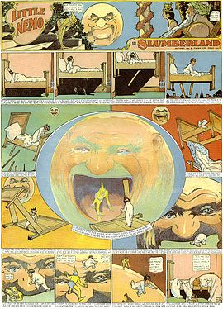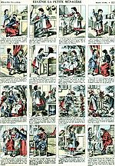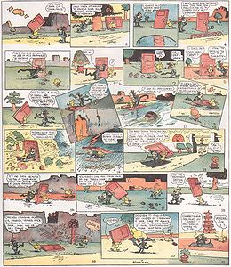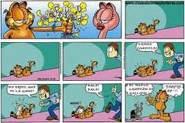

Escribir históricamente ha sido una forma de trasmitir ideas, contar hechos, anécdotas, etc. Es una de las formas artísticas más antiguas y ha desarrollado en el hombre diversas capacidades permitiéndole además conocer otros mundos reales e imaginarios.
Una forma de escritura es la historieta, conocida también con el nombre de comic, con ésta se hace un relato usando dibujos de base, puede contener texto o sólo imágenes. Las características principales que posee son: es un tipo de narrativa gráfica, secuencial, contiene ilustraciones alusivas al tema, pretende transmitir información y ser recibida estéticamente por el lector, en algunos casos contiene humor.
Cuando no se hace en varias viñetas (o cuadritos) sino en uno solo se conoce con el nombre de cartoon, palabra inglesa que traduce “dibujo animado”.
Las primeras historietas impresas que se conocen fueron realizadas en el siglo XVI, año 1845. Después de la invención de la imprenta por Gutenberg en 1446 se difunden las aleluyas que son una modalidad arcaica de este tipo de texto.
[]Fueron los humoristas gráficos ingleses del siglo XVIII, como Isaac Cruikshank, los que desarrollaron el globo de diálogo en sus caricaturas para satirizar a los gobernantes, pero probablemente el primer libro de historietas sea “Lenardo und Blandine” (1783) de Josef Franz von Goez[]. La reproducción masiva del dibujo tampoco fue posible hasta 1789, año en que se descubrió la litografía, ya que esta permite la impresión directa sobre la página sin ningún proceso humano intermedio, gracias a planchas resistentes a múltiples prensados. En 1796, Jean-Charles Pellerin inicia en Francia, concretamente en la región de Épinal, una industria de producción de estampas conocida como imágenes de Épinal.
En el siglo XX el principal centro de producción e innovación en el campo de la historieta fue Estados Unidos, ya que los principales editores del país, Hearst y Pulitzer, la usaron para atraer a todo tipo de público, niños y adultos, incluyendo a los inmigrantes que no sabían inglés. Llegaron hasta a luchar en los tribunales por su posesión y los tribunales sentenciaron en 1913 que un autor debía renombrar su serie si se pasaba con ella a otro periódico. W. R. Hearst también impulsó los recopilatorios de tiras y en 1914 fundó el Kings Feature Syndicate, la primera agencia para su distribución.

LA ORACIÓN

Es la expresión ordenada y correcta del pensamiento, ya sea oral o escrita. La oración es un conjunto significativo de palabras expresadas en determinado orden y con independencia gramatical, con el fin de comunicar una idea.

Partes de la Oración

El Sujeto: Es la parte que indica quién realiza la acción o a quién le ocurre algo.
Ejemplo: Humberto escribe

Sujeto

Núcleo del Sujeto: Todo sujeto tiene núcleo, que es su palabra principal (generalmente es un nombre o sustantivo).
Ejemplo: Mis amigos organizaron una fiesta.

N. sujeto

Clases de Sujeto:
- Expreso. El que se encuentra escrito en la oración.
Ejemplo: Diego baila

Sujeto expreso

- Tácito. El que no se encuentra escrito en la oración. Los pronombres personales yo, tu, él, nos, vos, ellos (usted, ella, ellas) son los únicos que sirven como sujeto tácito.
Ejemplo: Juego todo el día.

Sujeto tácito: yo

El Predicado: Indica lo que ocurre al sujeto.
Ejemplo: Humberto juega

sujeto Predicado

Núcleo del predicado: es el verbo de la oración
Ejemplo: Mis amigos organizan una fiesta

N. del predicado

Clases de Predicado:

Predicado nominal: se construye con verbos copulativos (ser o estar) o el verbo más un atributo. Ejemplo:
Los estudiantes del colegio están alborotados.
El balón es blanco.

Las oraciones cuyo predicado es nominal se denominan oraciones atributivas o copulativas.

Predicado verbal: es el que lleva expreso el verbo que es un núcleo.
Ejemplo: Bolívar libertó a América.

El sujeto y el predicado de una oración concuerdan en número. Esto significa que si el sujeto está en singular, el verbo debe estar en singular, y si el primero está en plural, el verbo debe estar también en plural.
Ejemplo: El perro ladra Los perros ladran
La niña canta Las niñas cantan

LAS CLASES DE ORACIONES (según la actitud del hablante):

- Enunciativa: el hablante sólo enuncia un juicio, una idea, una opinión, estas oraciones informan de algo que está sucediendo, que sucedió en el pasado o que está por ocurrir. Éstas pueden ser afirmativas o negativas.
Ejemplo: hoy te aviso: afirmativa.
Ella no vino: negativa.

- Exclamativa: expresan la emoción del hablante, se reconoce por la presencia de los signos de admiración
Ejemplo: ¡cuál es el que quieres!

- Interrogativas: expresan una pregunta sobre algo que el hablante desconoce
Ejemplo: ¿Recibiste mi mensaje?
¿Cómo te llamas?

- Desiderativas y Optativas: el hablante expresa el deseo de que ocurra o no algo
Ejemplo: Ojalá estés bien.
Si pudiera lograrlo.

- Dubitativas: el hablante la expresa duda de que ocurra algo
Ejemplo: Acaso llueva mañana.
Quizá venga para Navidad.

- imperativas: Se utilizan para expresar un mandato, una orden.
Ejemplo: Tengamos un país en paz.
Coloquemos el regalo donde estaba.
Sal inmediatamente de aquí

La oración es una parte fundamental de todo lo que a diario leemos, hablamos y escribimos.

PALABRAS PRIMITIVAS Y DERIVADAS

Se considera palabra primitiva a la que para su formación no necesita o depende de otra palabra o sufijo, por ejemplo palabras originales de otras lenguas y derivada a la que por el contrario si proviene de otra. A continuación se cita un texto que puede dar claridad frente al tema.

“Tomemos como ejemplo la palabra 'ola', proviene del término bretón houl que significa "onda". En español, 'ola' es primitiva porque es la primera en este idioma que también quiere decir "onda" y da origen a palabras como oleada, oleaje, olear, las cuales son sus derivadas.

Una regla muy importante dice que "las palabras derivadas conservan la ortografía de las primitivas", por ejemplo:

boca > bocana, abocardar
gigante> gigantesco, agigantado
virtud > virtuoso, desvirtuar

Muchas palabras derivadas se forman agregando a la primitiva unas partículas 'que, si la preceden, se llaman "prefijos" y, si van después terminándola, se llaman "sufijos". Por ejemplo, si a la palabra primitiva 'cara' se agrega sufijo de aumentativo > carota se agrega sufijo de diminutivo > carita se agrega el prefijo des> descarar.

Ejemplos de palabras derivadas:

silla.......ensillar
gota.......gotera
gato.......gatear
diablo....endiablado
dios.......endiosado
perro.....perrito
hombre.....hombrecillo
femenino......afeminado
gol......golazo
humano....inhumano
pintar......pintarrajeado
maquillaje..... maquillador
cocina.....cocinero
banco.......banquero
medicina.......medicinal”

LOS MONEMAS

Se definen como secuencias de fonemas (unidades de sonido) abstractos que tienen la particularidad de cambiar las palabras. Se han conocido además como la unidad mínima de significado de la lengua, por ser tan pequeños no pueden dividirse en partes con significado individual pero pueden separarse según sus fonemas, es decir de acuerdo con las unidades mínimas de sonido.

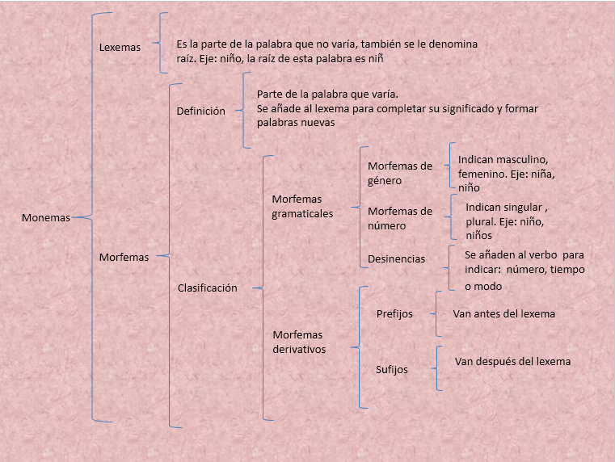

LA RELATORIA

Revisa el siguiente archivo donde se te explicará qué es una relatoría y cómo hacer una

Ahora lee el siguiente ejemplo de relatoría de un texto argumentativo

PRESENTACIÓN DE TRABAJOS ESCRITOS

Cuando el informe o trabajo de consulta se presenta por escrito, se deben seguir algunas normas, actualmente las más importantes son las normas APA propuestas por la sociedad americana de psicología, a continuación vas a encontrar unas normas básicas que se deben aplicar cuando se presente una trabajo

.
BIBLIOGRAFÍA

- Plan de Estudios por Competencias: Portela, Morales Luis. Fundación.
- Estándares 2007 Lengua Castellana. Seduca

CIBERGRAFÍA

- http://www.google.com.co/images?hl=es&biw=1276&bih=587&rlz=1R2SKPB_esCO390&q=historietas&um=1&ie=UTF8&source=univ&ei=6DEyTemBH9L2gAfOyZ3TCw&sa=X&oi=image_result_group&ct=title&resnum=1&ved=0CDIQsAQwAA
- http://www.estudiantes.info/lengua/palabras_primitivas_y_derivadas.htm

http://es.wikipedia.org/wiki/Lenguaje_del_c%C3%B3mic#Las_primeras_historietas_impresas_.28siglo_XVI-1845.29
http://www.ejemplosde.com/12-clases_de_espanol/904-ejemplo_de_palabras_primitivas_y_derivadas.html

